____ ________________ 20___ р.
^{[ дата ]}
Тема: Властивості визначеного інтеграла. Розв’язування типових вправ
Мета:
- Навчальна: засвоїти властивості визначеного інтеграла; закріпити вміння розв’язувати задачі з цього тематичного блоку;
- Розвиваюча: розвивати вміння знаходити визначений інтеграл, площу криволінійної трапеції та застосовувати отримані знання на практиці;
- Виховна: виховувати інтерес до вивчення точних наук; виховувати звичку охайно оформлювати конспект;
Компетенції:
- Математична компетентність:
        - Уміння: оперувати числовою інформацією, розв’язувати задачі математичного змісту, інтерпретувати та оцінювати результати; прогнозувати в контексті навчальних та практичних задач
        - Ставлення: усвідомлення значення математики для повноцінного життя в сучасному суспільстві
        - Навчальні ресурси: розв'язування математичних задач;

Тип уроку: закріплення знань та вмінь;
Обладнання: опорний конспект, навчальна презентація, мультимедійне обладнання;

Хід уроку
- Організаційний етап
- Привітання
- Перевірка присутніх на уроці
- Перевірка виконання д/з
- Налаштування на роботу

- Актуалізація опорних знань
- Сформулюйте основну властивість первісної
(Якщо функція $F$ є первісною функції $f$ на проміжку $I$ та $C$ – довільне число, то функція $y=F\left(x\right)+C$ також є первісною функції $f$ на проміжку $I$.
$y=F\left(x\right)+C$ – загальний вигляд первісних функції $f$ на проміжку $I$)

- Сформулюйте теорему про інтеграл від суми функцій
($\int{\left(f\left(x\right)+g\left(x\right)\right)dx=\int{f\left(x\right)dx}+\int{g\left(x\right)dx}}$;
Інтеграл від суми функцій дорівнює сумі інтегралів від цих функцій)

- Що ми називаємо невизначеним інтегралом?
(Сукупність усіх первісних $y=f\left(x\right)$ на проміжку $I$ називається невизначеним інтегралом:$\int{f\left(x\right)dx}$)

- Чи можна виносити сталий множник за знак невизначеного інтеграла?
(Так, сталий множник можна виносити за знак невизначеного інтеграла)

- Що ми називаємо інтегруванням функції?
(Знаходження функції за її похідною називають інтегруванням)

- Сформулюйте означення криволінійної трапеції
(Якщо функція $y=f\left(x\right)$ неперервна на проміжку $\left[a;b\right]$ і $y=f\left(x\right)≥0$, то фігура, обмежена графіком функції $f$ і прямими $y=0, x=a і x=b$, називається криволінійною трапецією)

- Як можна обчислити площу криволінійної трапеції?
$$\left(S=F\left(b\right)-F\left(a\right), де F будь-яка первісна функції f на проміжку \left[a;b\right]\right)$$

- Що ми називаємо визначеним інтегралом?
Нехай $F$ – первісна функції $f$ на проміжку $I$, числа $a і b \left(a<b\right)$, належать проміжку $I$. Різницю $F\left(b\right)-F\left(a\right)$ називають визначеним інтегралом функції $f$ на проміжку $\left[a;b\right]$

- Як обчислити визначений інтеграл?
- Знайти будь-яку первісну $F$ функції $f$ на проміжку $\left[a;b\right]$;
- Обчислити значення первісної $F$ у точках $x=b і x=a$;
- Знайти різницю $F\left(b\right)-F\left(a\right)$;
Виконуючи обчислення визначених інтегралів зручно використовувати такий запис:
$$\int_{a}^{b}{f\left(x\right)dx}={\left.F\left(x\right)\right|}_{a}^{b}=F\left(b\right)-F\left(a\right)$$

- Що ви знаєте про формулу Ньютона-Лейбніца?
$$\int_{a}^{b}{f\left(x\right)dx}=F\left(b\right)-F\left(a\right)$$

- Яка формула виражає геометричний зміст визначеного інтеграла?
$$S=\int_{a}^{b}{f\left(x\right)dx}$$

- Вивчення нового матеріалу

- Властивості визначеного інтеграла
$$1) \int_{a}^{a}{f\left(x\right)dx}=0$$

- Рівність виконується для будь-якого $a$

Доведення:
$$\int_{a}^{a}{f\left(x\right)dx}=F\left(a\right)-F\left(a\right)=0$$
Доведено.

$$2) \int_{a}^{b}{f\left(x\right)dx}=-\int_{b}^{a}{f\left(x\right)dx}$$

- Якщо переставити межі інтегрування то інтеграл змінює знак на протилежний
Доведення:
$$\left.\begin{aligned}\int_{a}^{b}{f\left(x\right)dx}=F\left(b\right)-F\left(a\right) \\ -\int_{b}^{a}{f\left(x\right)dx}=-\left(F\left(a\right)-F\left(b\right)\right)=F\left(b\right)-F\left(a\right)\end{aligned}\right|⇒\int_{a}^{b}{f\left(x\right)dx}=-\int_{b}^{a}{f\left(x\right)dx}$$

Доведено.

$$3) \int_{a}^{b}{k∙f\left(x\right)dx}=k\int_{a}^{b}{f\left(x\right)dx}$$

- Сталий множник можна виносити за знак інтеграла
Доведення:
$$\int_{a}^{b}{kf\left(x\right)dx}=kF\left(x\right)\left|{b \atop a}\right.=kF\left(b\right)-kF\left(a\right)=k\left(F\left(b\right)-F\left(a\right)\right)=k\int_{a}^{b}{f\left(x\right)dx}$$

Доведено.

$$4) \int_{a}^{b}{f\left(x\right)dx}=\int_{a}^{c}{f\left(x\right)dx}+\int_{c}^{b}{f\left(x\right)dx}$$

*Функція $f\left(x\right)$ неперервна на $\left[a;b\right]$ і $c∈\left[a;b\right]$

Доведення:
$$\int_{a}^{c}{f\left(x\right)dx}+\int_{c}^{b}{f\left(x\right)dx}=F\left(x\right)\left|{c \atop a}\right.+F\left(x\right)\left|{b \atop c}\right.=F\left(c\right)-F\left(a\right)+F\left(b\right)-F\left(c\right)==F\left(b\right)-F\left(a\right)=\int_{a}^{b}{f\left(x\right)dx}$$
Доведено.

$$5) \int_{a}^{b}{\left(f\left(x\right)+g\left(x\right)\right)dx}=\int_{a}^{b}{f\left(x\right)dx}+\int_{a}^{b}{g\left(x\right)dx}$$

- Інтеграл суми функцій дорівнює сумі інтегралів цих функцій

Доведення:
$$\int_{a}^{b}{\left(f\left(x\right)+g\left(x\right)\right)dx}=\left(F\left(x\right)+G\left(x\right)\right)\left|{b \atop a}\right.=\left(F\left(b\right)+G\left(b\right)\right)-\left(F\left(a\right)+G\left(a\right)\right)==\left(F\left(b\right)-F\left(a\right)\right)+\left(G\left(b\right)-G\left(a\right)\right)=\int_{a}^{b}{f\left(x\right)dx}+\int_{a}^{b}{g\left(x\right)dx}$$
Доведено.
Аналогічно:
$$\int_{a}^{b}{\left(f\left(x\right)-g\left(x\right)\right)dx}=\int_{a}^{b}{f\left(x\right)dx}-\int_{a}^{b}{g\left(x\right)dx}$$

- Закріплення нових знань та вмінь учнів
№1
Чи є функція $F\left(x\right)=\frac{1}{x^{2}}$ первісною функції $f\left(x\right)=-\frac{2}{x^{3}}$ на проміжку:
1) $\left(-2;2\right)$ | 2) $\left(-6;0\right)$

Розв’язок:
Так як $F\left(x\right)$ і $f\left(x\right)$ не визначені для $x=0$:
- Ні (нуль включається у проміжок);
- Так (нуль не включається у проміжок);

№2
Знайдіть загальний вигляд первісних:
- $f\left(x\right)=\sqrt{x}$ на проміжку $\left[1\right.;\left.+∞\right)$
- $f\left(x\right)=x^{-5}$ на проміжку $\left(0;+∞\right)$

Розв’язок:
- $F\left(x\right)=\frac{2}{3}x\sqrt{x}+C$
- $F\left(x\right)=\frac{x^{-4}}{-4}+C$

№3
Знайдіть загальний вигляд первісних функцій:
- $f\left(x\right)=\frac{6}{x}-x^{3}$ на проміжку $\left(-∞;0\right)$
- $f\left(x\right)=\frac{1}{x^{3}}+\frac{3}{x^{4}}$ на проміжку $\left(-∞;0\right)$

Розв’язок:
- $F\left(x\right)=6\ln\left|x\right|-\frac{x^{4}}{4}+C$
- $F\left(x\right)=-\frac{1}{2x^{2}}+C-3\frac{1}{3x^{3}}+C=-\frac{1}{2x^{2}}-\frac{1}{x^{3}}+C$

№4
Для функції $f$ на проміжку $I$ знайдіть первісну $F$, яка задовольняє умову:
$$f\left(x\right)={\left(2-3x\right)}^{2}, I=\left(-∞;+∞\right), F\left(1\right)=0$$

Розв’язок:
$$F\left(x\right)=\frac{{\left(2-3x\right)}^{3}}{3}+C$$
$$0=-\frac{1}{3}∙\frac{{\left(2-3∙0\right)}^{3}}{3}+C \left({\begin{aligned}\text{Якщо} F\left(x\right) - \text{первісна для} f\left(x\right), \\ \text{а} k і b – \text{деякі сталі,причому} k≠0, \text{тоді}\end{aligned} \atop \frac{1}{k}F\left(kx+b\right) - \text{первісна для функції} f\left(kx+b\right)}\right)$$
$$C=-\frac{1}{3}∙\left(-\frac{1}{3}\right)=\frac{1}{9}$$

Відповідь: $F\left(x\right)=-\frac{{\left(2-3x\right)}^{3}}{9}+\frac{1}{9}=\frac{{\left(3x-2\right)}^{3}}{9}-\frac{1}{9}$

№5
Знайдіть площу криволінійної трапеції, зображеної на рисунку:
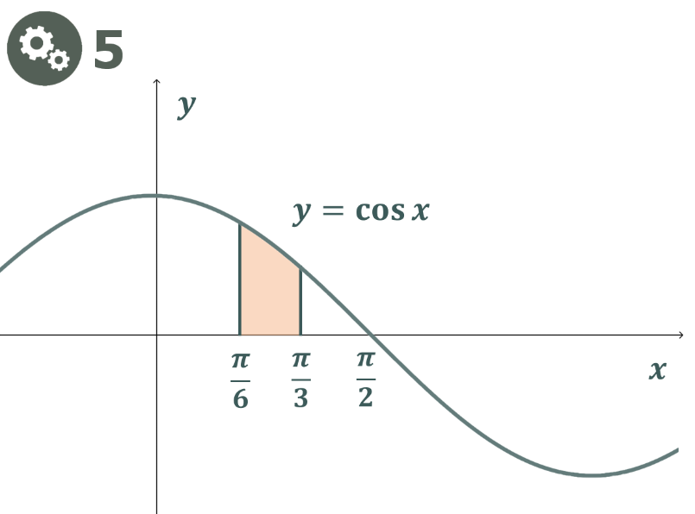

Розв’язок:

Первісна:
$$F\left(x\right)=\sin{x}$$

Межі інтегрування:

$$a=\frac{π}{6}$$
$$b=\frac{π}{3}$$

$$S=\int_{\frac{π}{6}}^{\frac{π}{3}}{\cos{x}dx}=\sin{x}\left|{\frac{π}{3} \atop \frac{π}{6}}\right.=\sin{\frac{π}{3}}-\sin{\frac{π}{6}}=\frac{\sqrt{3}}{2}-\frac{1}{2}=\frac{\sqrt{3}-1}{2}$$

Відповідь: $S=\frac{\sqrt{3}-1}{2} \left(\text{кв.од}\right)$
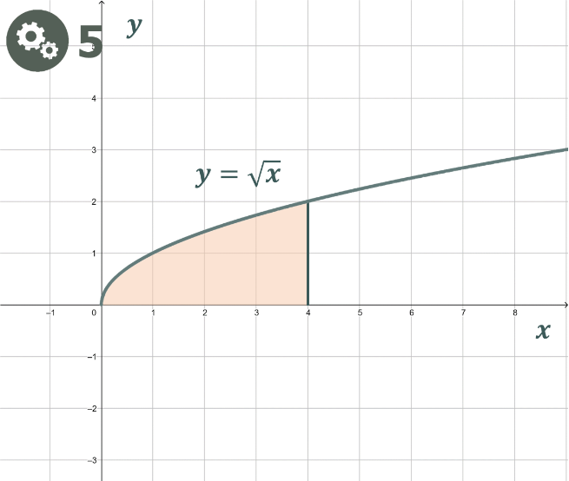

Розв’язок:

$$S=\int_{0}^{4}{\sqrt{x}dx}=\frac{2}{3}x\sqrt{x}\left|{4 \atop 0}\right.=\frac{2}{3}\sqrt{4^{3}}-\frac{2}{3}\sqrt{4^{0}}=\frac{2}{3}\sqrt{64}-\frac{2}{3}∙0=\frac{2}{3}∙8=\frac{16}{3}$$

Відповідь: $S=\frac{16}{3} \left(\text{кв.од}\right)$

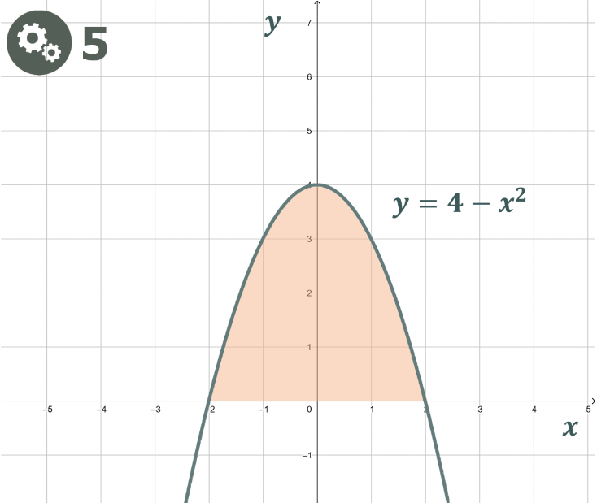
Розв’язок:

$$S=\int_{-2}^{2}{\left(4-x^{2}\right)dx}=4x-\frac{x^{3}}{3}\left|{2 \atop -2}\right.=\left(4∙2-\frac{2^{3}}{3}\right)-\left(4∙\left(-2\right)-\frac{{\left(-2\right)}^{3}}{3}\right)=8-\frac{8}{3}+8-\frac{8}{3}=16-\frac{16}{3}=\frac{48-16}{3}=\frac{32}{3}=10\frac{2}{3}$$
Відповідь: $S=10\frac{2}{3} \left(\text{кв.од}\right)$

№6
Обчисліть визначений інтеграл:
$$1) \int_{0}^{\frac{π}{3}}{\sin{x}dx}$$ | $$2) \int_{e^{2}}^{e^{3}}{\frac{dx}{x}}$$
$$3) \int_{1}^{10}{\frac{dx}{x^{2}}}$$

Розв’язок:
$$1) \int_{0}^{\frac{π}{3}}{\sin{x}dx}=-\cos{x}\left|{\frac{π}{3} \atop 0}\right.=-\cos{\frac{π}{3}}-\left(-\cos{0}\right)=-\frac{1}{2}+1=\frac{1}{2}$$
$$2) \int_{e^{2}}^{e^{3}}{\frac{dx}{x}}=\ln\left|x\right|\left|{e^{3} \atop e^{2}}\right.=\ln{e^{3}}-\ln{e^{2}}=3-2=1$$
$$3) \int_{1}^{10}{\frac{dx}{x^{2}}}=-\frac{1}{x}\left|{10 \atop 1}\right.=-\frac{1}{10}+1=\frac{9}{10 }$$

№7
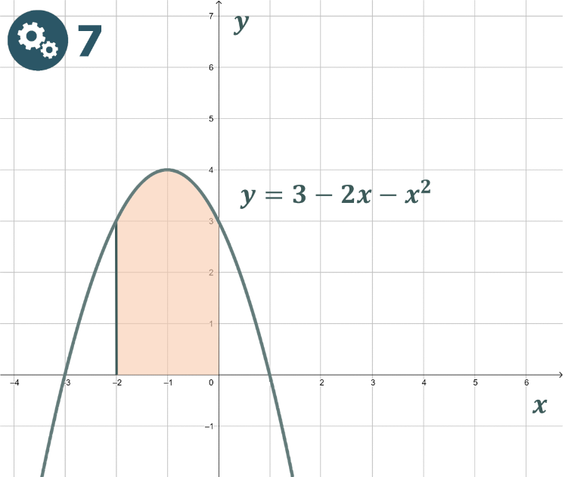

Знайдіть площу криволінійної трапеції, обмеженої параболою
$y=3-2x-x^{2}$ і прямими
$$y=0, x=-2, x=0$$

Розв’язок:
$$S=\int_{-2}^{0}{\left(3-2x-x^{2}\right)dx}=\left(3x-\frac{2x^{2}}{2}-\frac{x^{3}}{3}\right)\left|{0 \atop -2}\right.=\left(3∙0-0^{2}-\frac{0^{3}}{3}\right)-\left(3∙\left(-2\right)-{\left(-2\right)}^{2}-\frac{{\left(-2\right)}^{3}}{3}\right)=0-\left(-10+\frac{8}{3}\right)=10-\frac{8}{3}=\frac{30-8}{3}=\frac{22}{3}=7\frac{1}{3}$$

Відповідь: $S=7\frac{1}{3} \left(\text{кв.од}\right)$

№8
Обчисліть визначений інтеграл:
$$1) \int_{0}^{6}{\left(3x^{2}-x\right)dx}$$ | $$2) \int_{-2}^{1}{{\left(x-3\right)}^{2}dx}$$

Розв’язок:
$$1) \int_{0}^{6}{\left(3x^{2}-x\right)dx}=\left(\frac{3x^{3}}{3}-\frac{x^{2}}{2}\right)\left|{6 \atop 0}\right.=\left(6^{3}-\frac{6^{2}}{2}\right)-0=216-18=198$$
$$2) \int_{-2}^{1}{{\left(x-3\right)}^{2}dx}=\frac{{\left(x-3\right)}^{3}}{3}\left|{1 \atop -2}\right.=\left(\frac{{\left(1-3\right)}^{3}}{3}\right)-\left(\frac{{\left(-2-3\right)}^{3}}{3}\right)=-\frac{8}{3}+\frac{125}{3}=\frac{117}{3}=39$$

№9
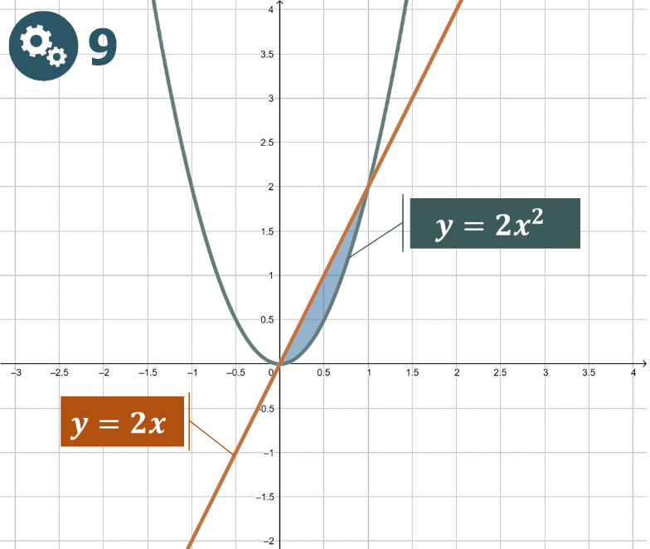

Знайдіть площу фігури, обмеженої лініями:

- $y=2x^{2}, y=2x$

Розв’язок:

Знайдемо межі інтегрування:
$$2x^{2}=2x$$
$$2x^{2}-2x=0$$
$$2x\left(x-1\right)=0$$
$$x_{1}=0$$
$$x_{2}=1$$

$$S=\int_{0}^{1}{\left(2x\right)dx}-\int_{0}^{1}{\left(2x^{2}\right)dx}=\int_{0}^{1}{\left(2x-2x^{2}\right)dx}=\left(\frac{2x^{2}}{2}-\frac{2x^{3}}{3}\right)\left|{1 \atop 0}\right.=\left(x^{2}-\frac{2x^{3}}{3}\right)\left|{1 \atop 0}\right.=\left(1^{2}-\frac{2∙1^{3}}{3}\right)-\left(0^{2}-\frac{2∙0^{3}}{3}\right)=1-\frac{2}{3}=\frac{3}{3}-\frac{2}{3}=\frac{1}{3}$$

Відповідь: $S=\frac{1}{3} \left(\text{кв.од}\right)$
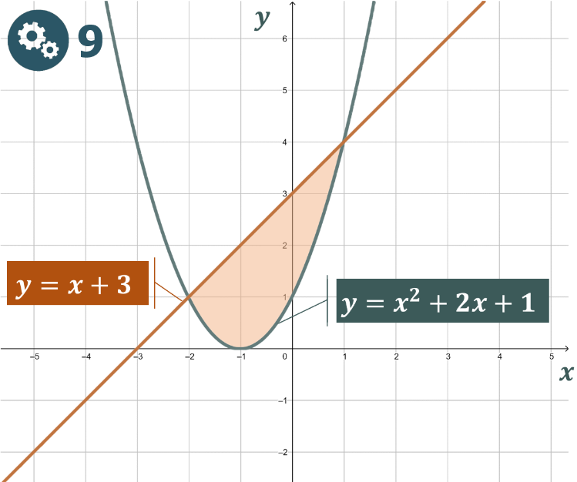

Знайдіть площу фігури, обмеженої лініями:

- $y=x^{2}+2x+1,y=x+3$

Розв’язок:

Знайдемо межі інтегрування:
$$x^{2}+2x+1=x+3$$
$$x^{2}+x-2=0$$
$$\text{За теоремою Вієта} \left|{x_{1}=-2 \atop x_{2}=1}\right.$$

$$S=\int_{-2}^{1}{\left(x+3\right)dx}-\int_{-2}^{1}{\left(x^{2}+2x+1\right)dx}=\int_{-2}^{1}{\left(x+3-x^{2}-2x-1\right)}dx=\int_{-2}^{1}{\left(2-x-x^{2}\right)dx}=\left(2x-\frac{x^{2}}{2}-\frac{x^{3}}{3}\right)\left|{1 \atop -2}\right.=\left(2∙1-\frac{1^{2}}{2}-\frac{1^{3}}{3}\right)-\left(2∙\left(-2\right)-\frac{{\left(-2\right)}^{2}}{2}-\frac{{\left(-2\right)}^{3}}{3}\right)=\left(2-\frac{5}{6}\right)-\left(-6+\frac{8}{3}\right)=\frac{7}{6}+\frac{10}{3}=\frac{27}{6}=4\frac{3}{6}=4\frac{1}{2}=4,5$$

Відповідь: $S=4,5 \left(\text{кв.од}\right)$

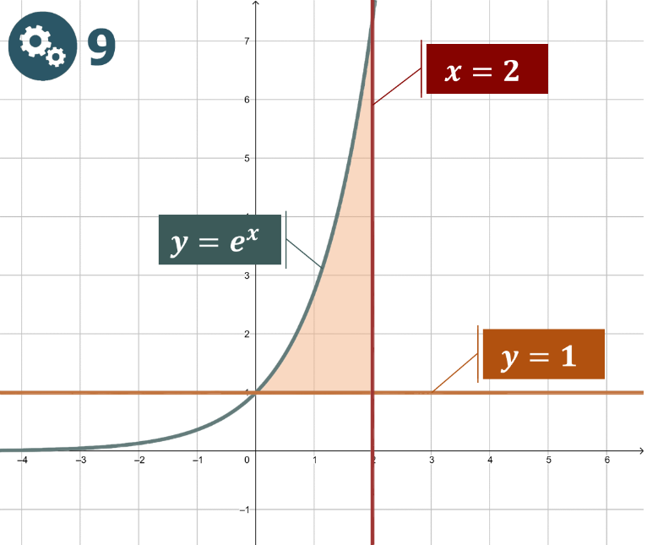

Знайдіть площу фігури, обмеженої лініями:

- $y=e^{x}, y=1, x=2$

Розв’язок:

*Від площі криволінійної трапеції, утвореної графіком функції $y=e^{x}$, віссю $Oy$, віссю $Ox$ та прямою $x=1$ віднімемо площу прямокутника утвореного віссю $Oy$, віссю $Ox$ та прямими $y=1$ і $x=1$

$$S=\int_{0}^{2}{e^{x}dx}-1∙2=e^{x}\left|{2 \atop 0}\right.-2=\left(e^{2}-e^{0}\right)-2=e^{2}-3$$

Відповідь: $S=e^{2}-3$
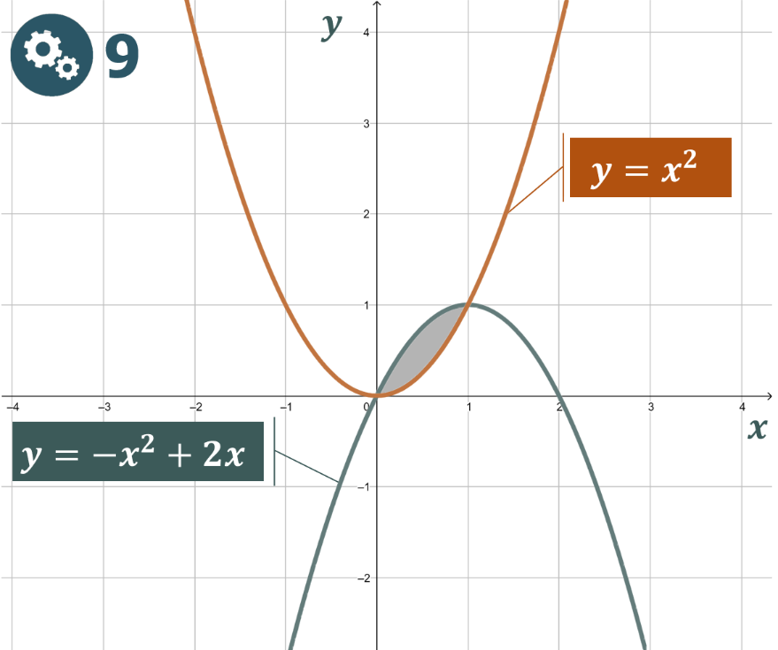

Знайдіть площу фігури, обмеженої лініями:

- $y=-x^{2}+2x, y=x^{2}$

Розв’язок:

Знайдемо межі інтегрування:
$$-x^{2}+2x=x^{2}$$
$$2x-2x^{2}=0$$
$$2x\left(1-x\right)=0$$
$$x_{1}=0$$
$$x_{2}=1$$

$$S=\int_{0}^{1}{\left(-x^{2}+2x\right)dx}-\int_{0}^{1}{\left(x^{2}\right)}=\int_{0}^{1}{\left(-x^{2}+2x-x^{2}\right)}dx=\int_{0}^{1}{\left(2x-2x^{2}\right)dx}=\left(\frac{2x^{2}}{2}-\frac{2x^{3}}{3}\right)\left|{1 \atop 0}\right.=\left(x^{2}-\frac{2x^{3}}{3}\right)\left|{1 \atop 0}\right.=\left(1^{2}-\frac{2∙1^{3}}{3}\right)-0=1-\frac{2}{3}=\frac{1}{3}$$

Відповідь: $S=\frac{1}{3} \left(\text{кв.од}\right)$

- Підсумок уроку
- Сформулюйте означення криволінійної трапеції
- Як можна обчислити площу криволінійної трапеції?
- Що ми називаємо визначеним інтегралом?
- Як обчислити визначений інтеграл?
- Що ви знаєте про формулу Ньютона-Лейбніца?
- Яка формула виражає геометричний зміст визначеного інтеграла?

- Домашнє завдання

Повторити §2  Виконати № 9.5 (5); 10.2 (2.4); 10.4 (4); 11.2 (б,в); 11.4 (3,4); 11.11 (3,4) | Мерзляк А.Г.
Повторити §8-10  Виконати № 11.3; 11.7; 11.11; | Істер О.С.
Повторити §6-7  Виконати № 7.1 (2,5,8); 7.2 (2,4); 7.3 (1,5); 7.4 (3,4) | Нелін Є.П.
Повторити §5-7  Виконати № 247; 256; 262; 265; 281; 287 | Бевз Г.П.

